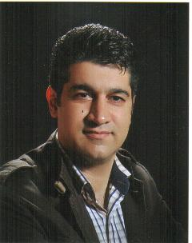
دکتر مؤید ادیبان
دکترای تخصصی (PhD) مهندسی بهداشت محیط
عضو هیات علمی گروه مهندسی بهداشت محیط
برنامه هفتگی


ساعت  ایام هفته | 10:30-8:30 | 12:30-10:30 | 14-12:30 | 16-14 | 18-16
شنبه | آنالیز پیشرفته دستگاهی - ارشد | بهداشت مواد غذایی-عمومی | - | راهنمائی و مشاوره دانشجوئی
یک شنبه | آنالیز پیشرفته دستگاهی - ارشد | انجام امورات گروه | - | راهنمائی و مشاوره دانشجوئی
دوشنبه | آلودگی هوا -تئوری | آزمایشگاه هیدرولیک | - | راهنمائی و مشاوره دانشجوئی | -
سه شنبه | آلودگی هوا -عملی | انجام امورات گروه | - | راهنمائی و مشاوره دانشجوئی | -
چهارشنبه | انجام امورات گروه | انجام امورات گروه | - | راهنمائی و مشاوره دانشجوئی | -
دانشجویان و مراجعین محترم برای هماهنگی جلسات مشاوره، می توانند از طریق آدرس ایمیل، اقدام به تنظیم قرار قبلی نمایند.

E-mail : m_f_1859@yahoo.com
Phone: 084-32235733

